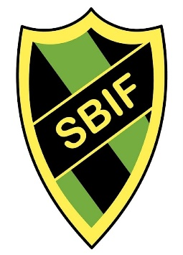
Matchvärdens uppgifter:
I kiosken på Sidsjövallen finns några matchvärdsvästar för utlåning om laget inte har egna. Kod till kiosken är *221011*
I tillfälliga klubblokalen (tegelbyggnaden ovanför konstgräset) finns toalett samt möjlighet för lagen att samlas. Koden till lokalen är *231127* Se till att lokalen är låst innan ni lämnar vallen för dagen.
Närmaste hjärtstartare;
Sidsjövallen - finns på Mellannorrlands Hospice, Växthusstigen 7
Kubenplan – Djursjukhuset Sundsvall, Enhörningsvägen 24
Västhagen – Himlabadet, Universitetsallen 11
Balders – Baldershallen, Lasarettsvägen 22
HK-vallen – Ortvikshöjdens BRF, Klippgatan 1 och Klippgatan 10

Före matchen
Vid 5 mot 5 och 7 mot 7
Vara serviceminded och Sidsjö-Böle IF:s ansikte utåt
Var på plats i god tid innan lag och domare anländer
Välkomna motståndarlaget och domaren till matchen, presentera dig och din roll som matchvärd
Bjud gärna domare och motståndarnas ledare på kaffe och fika
Visa var ”omklädningsrum”, toalett, kiosk och planer är samt informera om andra praktiska förutsättningar
Ställa målen på plats och kolla att näten är hela
Ta fram matchbollar (från lagets bollsäck). Tre stycken ska vara pumpade och klara till matchstart.
Var tillgänglig för motståndarlaget och domaren för att svara på frågor
Ha koll på lagets sjukvårdsväska ifall något oväntat inträffar.
Tillägg vid 9 mot 9 och 11 mot 11
Hjälpa till att tillsätta två linjemän, en från vardera lag (om domaren behöver hjälp)
Under matchen
Hänvisa publiken till motsatt långsida mot var lagens ledare och avbytare är
Åskådare skall stå minst 2-3 meter från linjen
Ingen publik ska stå bakom målen om det inte finns en läktare där
Ge moraliskt stöd till domaren i paus (prata och stötta)
Se till att ingen i publiken stör ledare, spelare eller domare
Sätt stopp för alla former av diskriminerande beteende
Skapa en god och trygg miljö runt matchen

Efter matchen
Prata uppmuntrande med domaren och fråga hur hen upplevde matchen
Stäm av med båda lagens ledare hur de upplevde matchen ur ett fair playperspektiv
Tacka lagen för god match och önska dem välkommen åter
Se till att allt är städat, låst och återställt tillsammans med övriga volontärer under matchen

(Matchvärdens eller lagets uppgift:)
Gäller 5 mot 5 och 7 mot 7
Efter match, notera slutresultatet i varje match och meddela förbundet. (se info längs ner) Senast 30 min efter matchens slut.
Se till att domaren får betalt efter avslutat jobb. Skriv domarkvitto (domaren behöver texta tydligt) och spara kvittot för senare inlämning, så får ni tillbaka pengar på domaravgiften.
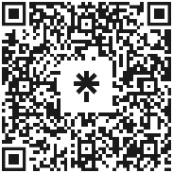
Domararvode samt domarkvitto finns på vår hemsida och på vårt linktree ->
Matchresultat
Samtliga matchresultat i samtliga serier skall SMS:as enligt följande:
Exempel: matchnummer + resultat 100101123 3-3
Skicka meddelandet till telefonnummer 0730 - 126 126, varje match måste skickas som separat sms.

Tillsammans följer vi riktlinjerna för en Schysst matchmiljö som RF/SISU och Svenska Fotbollförbundet tagit fram.
Tack för att du ställer upp som matchvärd och bidrar till ett bättre klimat runt våra matcher.
/Styrelsen Sidsjö-Böle IF

